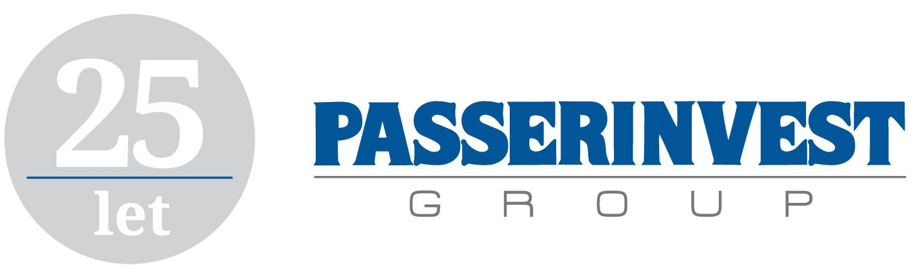

**TISKOVÁ ZPRÁVA** V Praze dne 11. května 2017

# Radim Passer získal prestižní cenu CEEQA 2016

**Radim Passer, zakladatel a generální ředitel developerské a investiční společnosti PASSERINVEST GROUP získal jedno z nejprestižnějších ocenění, které lze v regionu celé střední a východní Evropy získat, cenu Central & Eastern European Real Estate Quality Awards (CEEQA) za celoživotní přínos – Lifetime Achievement in Real Estate. Cena je každoročně udělována osobnosti, která má transformační a trvalý vliv a přínos pro nemovitostní sektor „nové“ Evropy.**

Prestižní ocenění si Radim Passer, který je spojován především s budováním inovativního multifunkčního areálu BB Centrum v Praze 4 převzal 26. dubna ve Varšavě v rámci slavnostního večera spolu s dalšími oceněnými.

Ceny CEEQA každoročně organizuje CEE Insight Forum ve spolupráci s prestižním ekonomickým listem Financial Times a vybírá nejlepší osobnosti, společnosti a projekty napříč 18 zeměmi střední   
a východní Evropy. Členy poroty jsou bankéři, konzultanti, investoři a další odborníci z oblasti Real Estate. Slavnostní vyhlášení cen ve Varšavě je největší akcí tohoto druhu ve střední Evropě. Jediné toto ocenění za celoživotní přínos je známo a oznámeno předem a jeho předání je vrcholem celého večera.

Nezávislá odborná porota ocenila zejména vybudování a další rozvoj multifunkčního areálu   
BB Centrum jako „města ve městě“ a považuje Radima Passera za jednoho z nejaktivnějších průkopníků přestavby střední a východní Evropy po pádu komunismu.

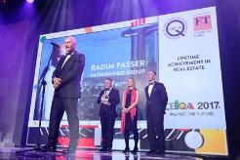

Zleva: Radim Passer, předseda představenstva PASSERINVEST GROUP, a.s., Richard Hallward, Managing Director, IMAGINE LIVE MEDIA, Judith Evans, Property Correspondent, Financial Times, a Jonathan Hallett, Managing Partner Central & Eastern Europe, Cushman & Wakefield

Více informací a fotografie v tiskové kvalitě Vám poskytne:

Kristýna Samková**,** Head of PR and Marketing dept.

**PASSERINVEST GROUP, a.s.**

Tel.: (+420) 221 582 111

Mobil: (+420) 602 186 708

E-mail: [Kristyna.Samkova@Passerinvest.cz](mailto:Kristyna.Samkova@Passerinvest.cz)

[www.passerinvest.cz](http://www.passerinvest.cz/), [www.bbcentrum.cz](http://www.bbcentrum.cz)

Marcela Štefcová

**Crest Communications a.s.**

Mobil: (+420) 731 613 669

E-mail: marcela.stefcova@crestcom.cz

[www.crestcom.cz](http://www.crestcom.cz)

**O developerovi**

**PASSERINVEST GROUP**, a. s., je ryze česká developerská společnost, jejíž jméno je spojováno zejména s realizací multifunkčního areálu **BB Centrum** v Praze 4 – Michli. Tímto, svého druhu nejúspěšnějším a nejrozsáhlejším českým projektem, si společnost založená roku 1991 Radimem Passerem vybudovala velmi dobré jméno jak na domácí, tak mezinárodní úrovni. Zásluhu na tom má nejenom kvalita realizovaných projektů a vysoká úroveň poskytovaných služeb, ale i smysl pro fair-play, vstřícný vztah k nájemcům-uživatelům budov a zodpovědnost vůči společnosti i životnímu prostředí. Ve svém portfoliu má **PASSERINVEST GROUP** další zajímavé developerské projekty.